ОБЪЯВЛЕНИЕ О ДЕМОНТАЖЕ В ПРИНУДИТЕЛЬНОМ ПОРЯДКЕ САМОВОЛЬНО
УСТАНОВЛЕННЫХ И НЕЗАКОННО РАЗМЕЩЕННЫХ НЕСТАЦИОНАРНЫХ ТОРГОВЫХ ОБЪЕКТОВ, ВЫЯВЛЕННЫХ НА ТЕРРИТОРИИ ДОБРЯНСКОГО ГОРОДСКОГО ОКРУГА
В соответствии с Порядком выявления и демонтажа самовольно установленных и незаконно размещённых нестационарных торговых объектов на территории Добрянского городского округа, утвержденным постановлением администрации Добрянского городского округа от 14.05.2020 № 741, управление имущественных и земельных отношений администрации Добрянского городского округа уведомляет владельцев нестационарных торговых объектов о том, что в связи с неисполнением требований о демонтаже самовольно установленных и незаконно размещенных нестационарных торговых объектов в добровольном порядке, на основании приказа управления имущественных и земельных отношений администрации Добрянского городского округа от 03.11.2022 №244 (в ред. приказа от 11.11.2022 №249) с 21 ноября 2022 года с 10.00 будут осуществлены процедуры по принудительному демонтажу следующих нестационарных торговых объектов:

 | № в Реестре | Тип НТО |  | Адрес НТО |  | Причина принудительного демонтажа |  |  |  |  | Приказ о принудительном демонтаже НТО |  | До какого числа требуется произвести демонтаж НТО (в добровольном порядке) |  |  |  | Фото НТО
 |  |  |  | Населенный пункт, улица | № дома |  |  |  |  |  | Дата (дд.мм.гг.) | №
 | 15 | Торговый павильон |  | рп.Полазна, ул.Пушкина, в районе лесного массива |  | размещение после прекращения договора аренды земельного участка, неисполнение владельцем НТО требования о добровольном демонтаже в установленные сроки |  |  |  |  | 03.11.2022 | 244 | 20.11.2022 |  |  |  | 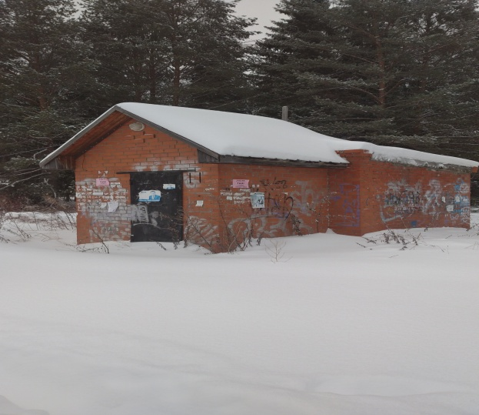
До указанной даты владелец НТО вправе осуществить демонтаж своего объекта в добровольном порядке.
В случае демонтажа объекта в принудительном порядке затраты по его демонтажу и хранению будут возложены на владельца.
Дополнительную информацию можно получить по телефону: 8 (34265) 2-78-61 либо по адресу: г.Добрянка, ул.Советская, д.14, каб.205.

